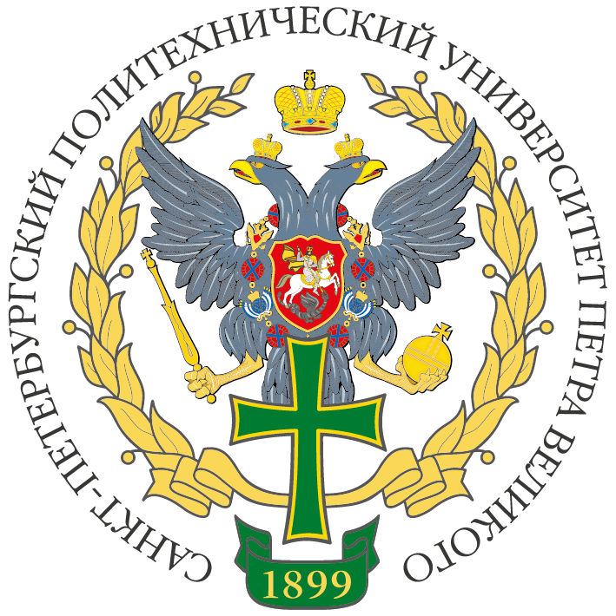

МИНОБРНАУКИ РОССИИ

федеральное государственное автономное (образовательное учреждение высшего образования
«Санкт-Петербургский политехнический университет Петра Великого»
(ФГАОУ ВО СПбПУ»)
ИНН 7804040077, ОГРН 1027802505279, ОКПО 02068574
ул. Политехническая, д. 29 литера Б,
вн. тер. г. муниципальный округ Академическое, г. Санкт-Петербург, 195251
тел.:+7(812)552-60-80, office@spbstu.ru

№
на № от

